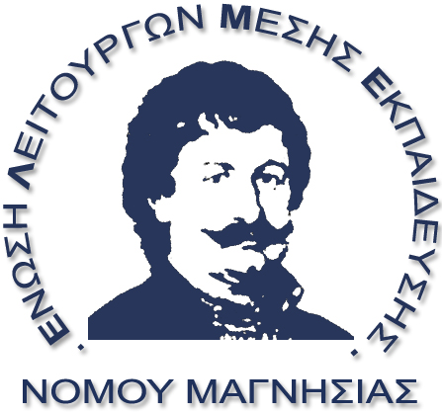 | Ένωση Λειτουργών Μέσης Εκπαίδευσης Νομού Μαγνησίας  Αντωνοπούλου 66 Βόλος, T.K. 382 21  Τηλέφωνα: 2421020483 (Κάθε Δευτέρα 19:00-21:00) 6979348163  Fax: 24210)20483  e-mail: elme.mag@gmail.com  Ιστοσελίδα: www.elme-mag.gr
27/3/17
Συμμετοχή στην εκδήλωση για την προστασία Παγασητικού
Το ΔΣ της ΕΛΜΕ στηρίζει και καλεί τους συναδέλφους να συμμετέχουν στην εκδήλωση με θέμα:
Εκδήλωση για την προστασία του Παγασητικού, την αναβάθμιση της λειτουργίας του Βιολογικού και την αποτροπή της εκχώρησης της λειτουργίας του σε ιδιώτη.
Τετάρτη 29 Μαρτίου, 18:00 αμφ. Κορδάτου Πανεπιστήμιο Θεσσαλίας
Ο Παγασητικός είναι υπόθεση όλων μας. Να τον προστατεύσουμε! Όχι στην εκχώρηση του Βιολογικού Καθαρισμού σε ιδιωτικά συμφέροντα

